19. THIẾT KẾ NỘI THẤT, (tiếng Anh: Interior design) một ngành nghệ thuật và khoa học về thiết kế, tổ chức sắp xếp, tạo hình trang trí không gian bên trong công trình kiến trúc theo những tiêu chuẩn về thẩm mỹ và chức năng. Theo Frank D.K Ching, TKNT là quá trình kết hợp dự định của nhiệm vụ thiết kế, trí tưởng tượng của con người nhằm tạo dựng một không gian nội thất để thỏa mãn nhu cầu sử dụng và tinh thần của con người.
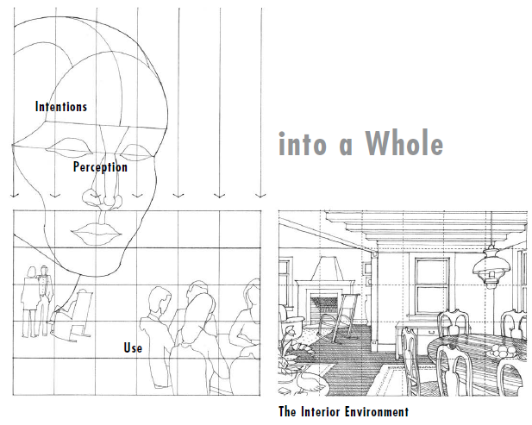
Quá trình TKNT (Nguồn: Frank D.K Ching, 2013).
TKNT là công đoạn cuối cùng của quá trình thiết kế từ quy hoạch đô thị, thiết kế đô thị, thiết kế kiến trúc đến TKNT. TKNT bao gồm tổng hợp quá trình tư vấn xây dựng nhiệm vụ thiết kế, thiết lập mặt bằng bố trí công năng, bố cục thị giác, thiết kế chi tiết các bề mặt hoàn thiện và không gian bên trong của công trình kiến trúc. TKNT là để thỏa mãn nhu cầu của con người về không gian sống, tạo tiền đề thiết lập các hoạt động, nuôi dưỡng cảm xúc tinh thần. Mục đích của TKNT, do đó là sự sáng tạo, cải tiến chức năng, làm giàu thẩm mỹ và nâng cao các yếu tố tinh thần của không gian. TKNT thực tế là một lĩnh vực rộng, gồm nhiều yếu tố liên quan đến hàng loạt hoạt động thiết kế trong công trình kiến trúc như: thiết kế kiến trúc, thiết kế mỹ thuật ứng dụng và tạo dáng công nghiệp và xây dựng.
Hoạt động TKNT đã có lịch sử lâu đời cùng với lịch sử văn minh loài người. Trước nửa đầu thế kỷ XX, TKNT thường được xem như một bộ phận cấu thành của thiết kế kiến trúc. Hay nói cách khác, các kiến trúc sư và các nhà thiết kế vẫn thường xem tạo hình không gian nội thất như một bộ phận không thể tách rời của kiến trúc công trình. Bên cạnh đó, trong lịch sử xây dựng , trang trí nội thất thường được coi là những công việc liên quan các chi tiết hoàn thiện,các sản phẩm mỹ thuật và tạo dáng đồ đạc, thủ công mỹ nghệ để làm trang trí cho không gian bên trong.
Năm 1915, kiến trúc sư Sherill Whiton bắt đầu các ý tưởng xây dựng chương trình đào tạo nghề về Nghệ thuật trang trí (Home Study in the Decorative Arts). Sau đó vào năm 1916, do nhu cầu của thị trường tăng vọt, ông đã quyết định thành lập trường Thiết kế nội thất New York (New York School of Interior Design) - một trong những cơ sở đào tạo chuyên nghiệp đầu tiên về thiết kế và trang trí nội thất. Cùng với sự phát triển của lĩnh vực kiến trúc, ngành TKNT không dừng lại ở việc trang trí chi tiết bên trong, cũng như hoàn thiện bề mặt của công trình , mà còn mở rộng phạm vi quan tâm đến cấu trúc không gian kiến trúc của công trình. Vì thế, ngành TKNT trở thành một trong những ngành thiết kế có số lượng đông đảo sinh viên theo học với chương trình đào tạo đa dạng từ Kiến trúc nội thất, Thiết kế nội thất, Trang trí nội thất đến Tạo dáng đồ đạc, v.v.
Ở Việt Nam, ngành TKNT mới bắt đầu phát triển trong những thập kỷ 80 và 90 của thế kỷ XX, , tuy nhiên chỉ hạn chế trong trang trí và tạo dáng đồ đạc nội thất. Dần dần do kinh tế - xã hội phát triển nhanh trong những năm đầu thế kỷ XXI, theo đó là nhu cầu của thị trường về chất lượng không gian sống tăng mạnh,ngành TKNT có điều kiện thuận lợi để phát triển. Bên cạnh đó, với sự tham gia trực tiếp của các kiến trúc sư, của các trường đại học kiến trúc hàng đầu trong nước, ngành TKNT tại Việt Nam đang phát triển theo hướng chuyên nghiệp, tiệm cận với thế giớivới các ưu tiên về tính khoa học,thực tiễn và mỹ thuật.
TKNT là một công việc mang tính tổng hợp của khoa học,nghệ thuật vàthực tiễn. Tính khoa học thể hiện ở việc tính toán, tạo dựng không gian và bố trí các trang thiết bị một cách hợp lý về các mặt từ kết cấu đến sự thuận tiện cho việc sử dụng. Nghĩa là thiết kế sao cho đảm bảo dây chuyền công năng. Tính nghệ thuật thể hiện ở cách bài trí, trang trí, lựa chọn mẫu mã, sử dụng ánh sáng, màu sắc, hoa văn phù hợp với đặc điểm của không gian, tạo ấn tượng thẩm mỹ tốt và phù hợp tâm sinh lý của người sử dụng. Tính thực tiễn thể hiện ở việc sản phẩm phải đáp ứng nhu cầu của con người cũng như sử dụng các vật liệu, thiết bị phù hợp và với giá cả hợp lý. TKNT đòi hỏi tính toán thi công thuận lợi và tạo quan hệ với khách hàng một cách tích cực.
Các dự án TKNT khá đa dạng, tuy nhiên có thể phân ra 2 dạng chính. Dạng thứ nhất là TKNT trong công trình kiến trúc mới. Đòi hỏi cách làm đồng bộ và phối hợp nhịp nhàng giữa các bộ môn kỹ thuật và mỹ thuật, tránh sự chồng chéo, chỉnh sửa lãng phí và đảm bảo tính thống nhất từ vỏ bao che bên ngoài đến thiết kế chi tiết bên trong. Thứ hai là TKNT sau khi công trình đã được xây thô hoặc hoàn thiện, hoặc công trình kiến trúc cũ đang sử dụng. Đây là dạng dự án cần giữ nguyên kiến trúc bên ngoài, còn không gian bên trong được thiết kế lại đáp ứng nhu cầu sử dụng mới. Dạng TKNT này có thể kèm theo thiết kế cải tạo, có thể ít bị ràng buộc với kiến trúc cũ, tuy nhiên vẫn cần sự kết hợp hài hòa giữa bên trong với bên ngoài.
Ngoài ra TKNT cũng được phân cấp ở nhiều mức độ thiết kế. Ở mức độ cao nhất, TKNT rất gần với thiết kế kiến trúc, thường được gọi là kiến trúc nội thất, bao gồm kiến tạo, cải tạo cơ bản nội dung chức năng cũng như hình thức không gian bên trong, đòi hỏi kết hợp nhiều kiến thức khoa học kỹ thuật xây dựng và kiến thức xã hội. Mức độ thấp hơn, được gọi là trang trí nội thất, thường được giới hạn bởi việc trang trí, bổ sung các chất liệu, hoa văn trang trí mới cho không gian nội thất mà ít có thay đổi về dây chuyền chức năng hoạt động cũng như kết cấu của không gian. Ngoài ra trên thực tế TKNT, sản xuất và kinh doanh đồ đạc nội thất cũng tạo ra nhiều nhóm dự án nội thất khác nhau. Ví dụ: có dự án TKNT giới hạn đơn giản ở mức tạo phong cách nội thất, chỉ bao gồm việc lựa chọn phong cách, xếp đặt đồ đạc nội thất cho một công trình.

THIỀU MINH TUẤN
Tài liệu tham khảo :
1. Phạm Đình Việt, Nội Thất & Thiết kế Nội Thất, Nxb Xây Dựng, Hà Nội 2018.
2. Chris Grimley + Mini Love, Interior Design - Reference + Specification Book (Thiết kế nội thất – Sách Tham khảo và Thông số kỹ thuật), Nxb Rockport, Massachusetts, 2013.
3. Frank D.K Ching, Interior Design- Illustrated (Minh hoạ thiết kế nội thất), Nxb John Wiley & Sons Inc, New Jersey, 2013.

